今晚22:00《这就是中国》听张维为谈谈长三角一体化的全球意义

[这就是中国](javascript:void(0);)

**这就是中国**

微信号 mhshHome

功能介绍 东方卫视《这就是中国》节目官方账号 每周一晚22:00东方卫视播出

2023-03-27[原文](https://mp.weixin.qq.com/s?__biz=MzA5NTI5ODk3NA==&mid=2651181502&idx=1&sn=c84c5fbf3a1f97c146e7f8470c4e00cf&chksm=718d87a64f085aa5e8c626e2a684b096f629b3a6d940df9c6094feceb5bebf617e8c85c9d5ee&scene=27#wechat_redirect&cpage=53) 发表于

收录于合集

点击上方“蓝字”，发现更多精彩。

**让我们一起读懂中国，读懂世界**

**今晚22:00**

**东方卫视《这就是中国》（181期）**

**主题“长三角一体化的全球意义”**

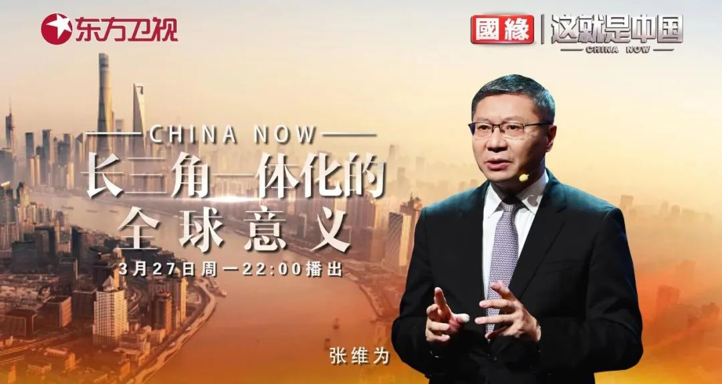

复旦大学中国研究院院长张维为教授将携手上海社科院原副院长张兆安教授，带领观众通过长三角一体化来观察中国的区域协调发展。

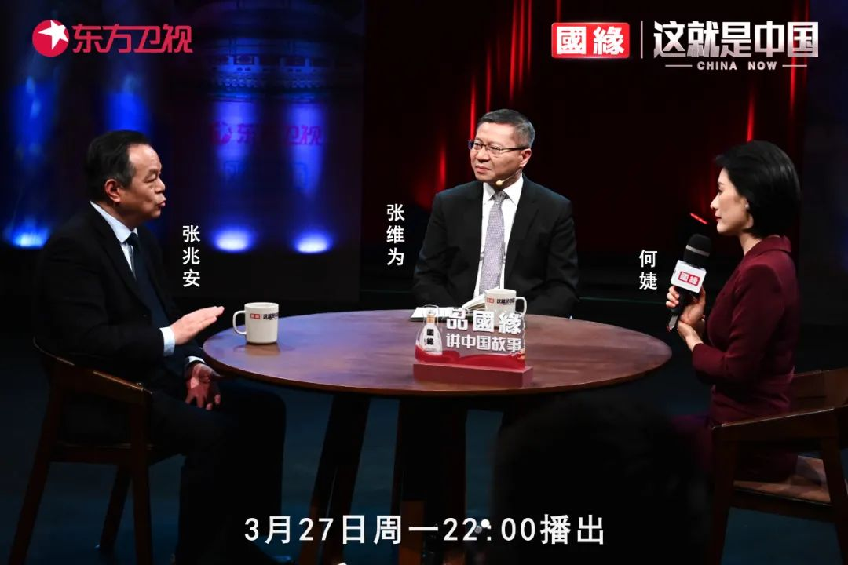

“近五年来，长三角一体化发展成果丰硕。对普通老百姓来说，这个进程给大家带来最直接的获得感就是几乎所有的‘断头路’都打通了。这种‘通’，不仅仅是路通，而且是心态上的开放和思想上的跨越，它带动的不仅仅是人民生活、生产的方便，而且是生产要素大规模的自由流动，形成更加统一开放的市场体系。随着长三角‘半小时通勤圈’、‘一小时生活圈’、‘两小时高铁圈’的建设，我们的经济越来越发达，我们的生活越来越精彩。”张维为教授将解析长三角一体化上升为国家战略的三大原因，并分享近五年来长三角一体化发展的丰硕成果，解析“四超一结合”等中国特点在长三角一体化发展中的具体体现。

“第一个内涵叫‘生态建设的一体化’。举个例子，有一条河流有上游、中游、下游。那么一条河流对每一个城市来讲，它可能要求不一样。比如说对一个城市来讲，它是取水口，那么对于另外一个城市来讲，它可能是排污口，那么整个河的流域我们怎么去共同治理呢？只有通过长三角一体化才能解决这个问题。”张兆安教授将分享长三角一体化的六个内涵，并解析它们的重要意义。

值得一提的是，本期节目还在长三角生态绿色一体化发展示范区青浦设置了分会场。圆桌讨论环节，来自中共青浦区委党校的高淑桂老师将分析她观察到青浦区在长三角一体化发展中的变化。张维为教授、张兆安教授则将解答“长三角作为我们的示范区，在统一大市场当中会发挥什么样的作用？”等观众问题。今晚22:00敬请锁定东方卫视，和张维为、张兆安一起谈谈长三角一体化的全球意义。

**讲中国故事，讲我们的故事**

**东方卫视《这就是中国》**

**每周一晚22:00**

**点击下方名片关注公众号**

**解锁更多精彩内容**



### 精选留言

用户设置不下载评论